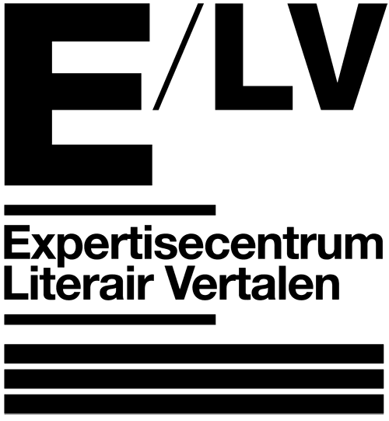

Sectie neerlandistiek van de Faculteit der Geesteswetenschappen
van de Masaryk Universiteit in Brno

Programma Vertaalatelier op locatie in Brno 10 t/m 12 mei 2012

Donderdag 10 mei 2012 – lokaal: N43
13:00 Aankomst/ontvangst studenten (locatie wordt nader bepaald)
13:30 Inleiding
13:45 – 14:45 Lezing Luisa Nováková + discussie
15:00 – 16:00 Lezing Adam Bžoch + discussie
16:00 – 16:30 Koffiepauze
16:30 – 17:30 eerste workshop Veronika ter Harmsel Havlíková
18:30 Feestelijk diner in het restaurant Kupé

Vrijdag 11 mei 2012 – lokaal: vergaderzaal FFMU
09:00 – 10:00 tweede workshop Veronika ter Harmsel Havlíková
10:15 – 11:45 workshop Adam Bžoch – Slowaakse teksten
12:15 – 13:15 Lunch in het restaurant U čápa
13:30 – 14:00 Koffiepauze
14:00 – 15:00 Lezing Zbyněk Fišer + discussie
15:15 – 16:45 derde workshop Veronika ter Harmsel Havlíková
17:00 – 18:15 Film (80 min) Iep! in C43
18:45 – 20:00 Diner in het restaurant Cattani
20:00 - Rondleiding in Brno

Zaterdag 12 mei 2012 – lokaal: vergaderzaal FFMU
09:00 – 10:00 vierde workshop Veronika ter Harmsel Havlíková
10:15 – 11:15 vijfde workshop Veronika ter Harmsel Havlíková
11:15 – 11:30 Slotwoord
12:00 – 14:30 Feestelijke lunch in het restaurant Avia
15:00 – 16:30 Publieke avond met teksten en muziek in Untr pod Falkem
16:30 Optionele borrel

